**我院成功举办2019年大学生心理健康**

**教育宣传周活动启动仪式**

为了深入贯彻落实习近平新时代中国特色社会主义思想和党的十九大精神，贯彻全国教育大会和全国全省高校思想政治工作会议精神，切实加强和改进新时代师生心理健康教育工作，根据《中共河南省委高校工委办公室 河南省教育厅办公室关于开展2019年度全省高校心理健康教育宣传周活动的通知》文件精神，我院于10月21日在办公楼五楼会议室举行了以“健康青春你我，奉献伟大祖国”为主题的2019年大学生心理健康教育宣传周启动仪式。

副院长连银岭、车辆工程系党支部书记魏继红、信息工程系党支部书记冯慧蕾、经济管理系党支部书记闫建伟、艺术传媒系党支部书记郝倩茹、中专部行政副主任孟喜娣、电力工程系团总支书记吕昱昊出席了启动仪式。此外，我院近300名师生代表也参与了启动仪式。启动仪式由团委副书记宋磊主持。

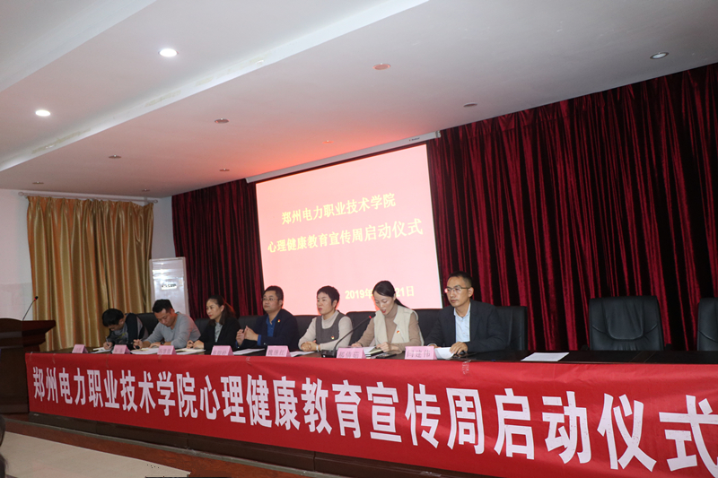

在仪式上，车辆工程系党支部书记魏继红传达了《中共河南省委高校工委办公室 河南省教育厅办公室关于开展2019年度全省高校心理健康教育宣传周活动的通知》精神；团委书记郝倩茹宣读了《郑州电力职业技术学院关于举办2019年十月心理健康教育周系列活动的通知》；学生代表赵艳同学做了发言。

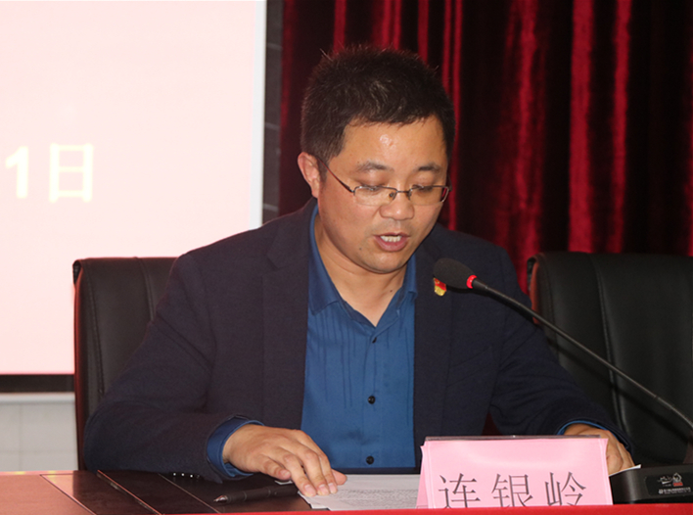

最后，连院长作进行总结性讲话，连院长强调我院一直致力于大学生心理健康教育工作，近年来不断加强大学生心理健康教育与咨询工作的力度，也正着力逐步构建心理健康教育中心牵头，院系全员、全方位、全过程参与学生心理健康教育与咨询的完整体系。连院长指出成立健全、高效的心理安全预警工作机制，广泛开展学生心理咨询及心理健康普查和教育工作，是切实落实好心理育人工作的出发点与落脚点。连院长希望每位同学都能在活动的参与过程中掌握丰富的心理健康知识，提高心理自助和互助能力，以健康青春之行动，奉献伟大祖国之复兴。

2019年大学生心理健康教育宣传周活动时间从10月21日至10月25日，期间安排了心理健康主题班会、新生游园、心理知识主题培训、心理漫画征集、新生团体辅导、新生心理健康普查等一系列内容丰富新颖、形式多样的心理健康教育活动。旨在营造校园积极、和谐的心理健康教育氛围，丰富我校校园文化，在活动中切实加强和改进新时代师生心理健康教育工作。